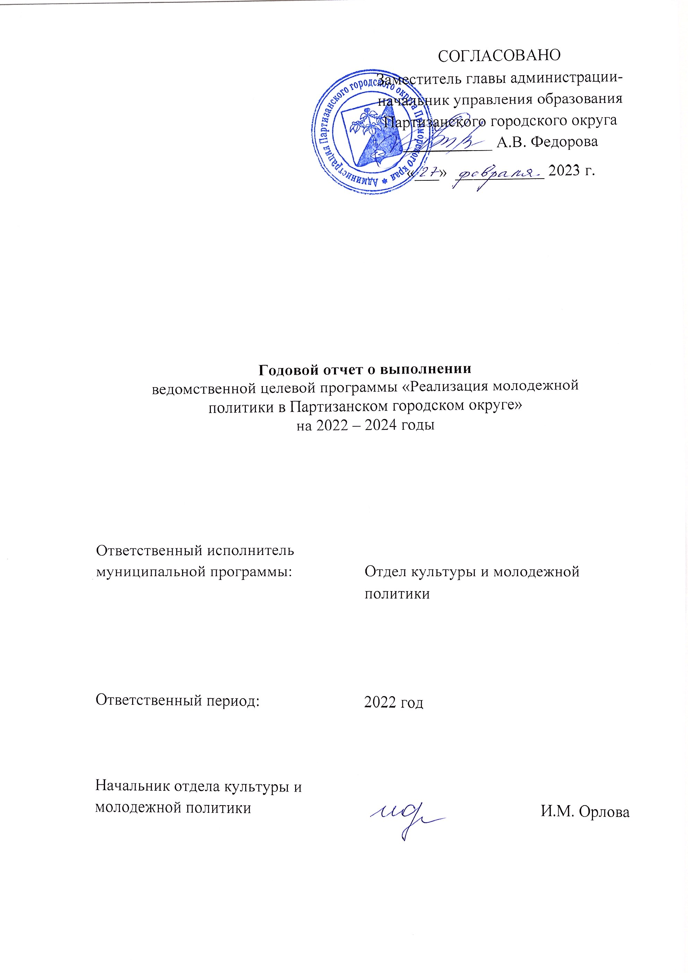
СОГЛАСОВАНО
Заместитель главы администрации- начальник управления образования
Партизанского городского округа
___________ А.В. Федорова
«___» ___________ 2023 г.

Годовой отчет о выполнении
ведомственной целевой программы «Реализация молодежной
политики в Партизанском городском округе»
на 2022 – 2024 годы

Ответственный исполнитель  муниципальной программы: |  | Отдел культуры и молодежной политики

Ответственный период: |  | 2022 год

Начальник отдела культуры и молодежной политики |  | И.М. Орлова

8/42363/622-90
электронная почта: otdel_kultury@partizansk.org.ru

Ведомственная целевая программа «Реализация молодежной политики в Партизанском городском округе» на 2022 – 2024 годы», утверждена постановлением администрации Партизанского городского округа от 20 августа 2021 года № 1453-па.
Работа с молодежью на территории ПГО проводится по направлениям:
1. Гражданское и патриотическое воспитание молодежи;
2. Формирование здорового образа жизни среди молодежи;
3. Содействие в поддержке развития молодежных общественных организаций и инициативных групп, осуществляющих деятельность в сфере молодежной политики;
4. Творческое и интеллектуальное развитие молодежи;
5. Профилактика безнадзорности и правонарушений, организация летнего отдыха, содействие в организации занятости молодежи;
6. Информационное обеспечение реализации молодежной политики.
Всего на территории Партизанского городского округа в 2022 г. насчитывается молодежи в возрасте от 14 до 35 лет - 8 317 человек.
По направлению гражданское и патриотическое воспитание молодежи было проведено 13 мероприятий, в которых приняло участие 3230 человек, среди них: молодежные акции по возложению цветов к Дням воинской славы России; акция «Георгиевская лента»; городская военно-спортивная игра «Зарница»; акция «Дальневосточная Победа»; интеллектуальные игры; мероприятия, приуроченные к Дню героев и Дню неизвестного солдата; квест-игра ко дню Конституции России; торжественное мероприятия «День призывника». В декабре состоялись творческие встречи молодежи городского с местным автором А. Ткаченко «Чтобы помнили» и автором г. Владивосток А. Ткачук.
В 2022 году было запланировано 2 торжественных мероприятия «День призывника». В апреле данное мероприятие состоялось, а в октябре в связи с частичной мобилизацией отменено, но ценные материалы для вручения призывников били приобретены.
На реализацию данного направления из средств местного бюджета было выделено 90,00 тыс. руб. Выделенные средства за отчетный период освоены в полном объеме.
По направлению формирования здорового образа жизни, противодействие злоупотреблению наркотическими средствами и профилактике правонарушений в молодежной среде отделом культуры и молодежной политики было организовано и проведено 36 мероприятий, в которых приняли участие 2310 человек, в возрасте от 14 до 35 лет, в том числе: семинары-тренинги по здоровому образу жизни; мероприятия, посвященные Международному дню борьбы против злоупотребления наркотиками и их незаконному обороту; акция, приуроченные к Дню трезвости; городская акция, приуроченная к Дню памяти жертв СПИДа; мероприятия, посвященные Всемирному дню борьбы со СПИДом и др.
В рамках данного раздела проведено 6 мероприятий в целях профилактики наркомании и токсикомании: 2 семинара-тренинга по ЗОЖ (11.05.2022, 27.10.2022), семинар по профилактике безнадзорности и правонарушений (15-16.09.2022), семинар по профилактике наркомании и табакокурению (13.12.2022), квест-игра (30.11.2022), конкурс социальных плакатов «Мы говорим НЕТ!» (декабрь).
На реализацию данного направления из средств местного бюджета было выделено 120,00 тыс. руб. Выделенные средства за отчетный период освоены в полном объеме.
По направлению содействия в поддержке развития молодежных общественных и инициативных групп, осуществляющих деятельность в сфере молодежной политики было проведено 14 мероприятий, в которых приняли участие более 1830 человек в возрасте от 14 до 35 лет. Среди них: мероприятия, организованные Молодежным советом при главе ПГО; семинары-тренинги по добровольческой деятельности; семинар - тренинг по социальному проектированию; городской конкурс молодежных проектов на учреждение грантов администрации ПГО; добровольческие акции по уборке памятных мест «Помним и чтим»; торжественная программа, посвященная Дню волонтера и др.
На реализацию данного направления из средств местного бюджета было выделено 132,00 тыс. руб. Выделенные средства за отчетный период освоены в полном объеме.
По направлению творческого и интеллектуального развития молодежи на территории Партизанского городского округа состоялось 18 мероприятий, в которых приняли участие 4 218 человек в возрасте от 14 до 35 лет. Среди них: городской фестиваль-баттл «Покажи себя»; открытый городской конкурс «Стартинейджер»; фотоконкурс «Город глазами молодежи», городской праздник «День молодежи», вечерняя музыкальная программа «Танцуй, молодежь!» ко Дню города, конкурс «Караоке-баттл»; проведена торжественная церемония вручения премии главы Партизанского городского округа для поддержки активной и талантливой молодежи и школьников. Соискателями данной премии стали 21 человек, 4 из них вручена премия в размере 20,0 тыс. рублей по номинациям: «За высокие достижения в области образования», «За высокие достижения в творческой деятельности», «За высокие достижения в спортивной деятельности», «За высокие достижения в общественной деятельности».
На реализацию данного направления из средств местного бюджета было выделено 750,00 тыс. руб. Выделенные средства за отчетный период освоены в полном объеме.
Всего в рамках ведомственной целевой программы «Реализация молодежной политики в ПГО» на 2022 – 2024 годы» на реализацию мероприятий в сфере молодежной политики в 2022 году из средств местного бюджета было выделено 1 092,00 тыс. руб. Выделенные средства за отчетный период освоены в полном объеме. (Приложение № 1). Эффективность использования финансовых средств составила 100,0%.
В ходе реализации программных мероприятий в 2022 году достигнуты показатели (индикатора), утвержденной Программы (приложение № 3).
Оценка эффективности реализации программных мероприятий в 2022 году составляет 163%, из них:
- 101% – доля подростков и молодежи вовлеченных в мероприятия, направленные на гражданское и патриотическое воспитание, духовно-нравственное развитие молодежи от общей численности молодежи в возрасте от 14 до 35 лет (3 230 человек);
- 171% – доля детей-подростков и молодежи вовлеченных в мероприятия, направленные на формирование здорового образа жизни, противодействие злоупотреблению наркотическими средствами и профилактика правонарушений в молодежной среде от общей численности молодежи в возрасте от 14 до 35 лет (2 310 человек);
- 140% – доля молодых людей, участвующих в мероприятиях направленных на творческое и интеллектуальное развитие, эстетическое воспитание от общей численности молодежи в возрасте от 14 до 35 лет (1830 чел.);
- 255% – количество молодых людей Партизанского городского округа, вовлеченных в добровольческую (волонтерскую) деятельность от общей численности молодежи в возрасте от 14 до 35 лет (401 человек);
- 150% – количество мероприятий, проведенных в целях профилактики наркомании и токсикомании в год (6 мероприятий).

Вывод: Реализация мероприятий подпрограммы по итогам 2022 года является эффективной и составляет – 163 %.
Молодежь по-прежнему остается главным стратегическим ресурсом нашего общества, его истинным потенциалом.
На протяжении отчетного периода на территории Партизанского городского округа создавались необходимые условия для самореализации молодежи, для формирования гражданской позиции и активного участия в общественной жизни городского округа, что соответствует реализации государственной молодежной политики.
К проблемам реализации программы в 2022 году можно отнести острую нехватку специалистов в сфере «Молодежная политики». В 2022 году на базе МАУК ГДК открыт многофункциональный молодежный центр, за отчетный период в данном центре сменилось 3 руководителя, что повлияло на деятельность центра и выполнение поставленных задач.
________________________

